1. **业务需求描述**

# 引言

## 编制目的

本文通过详细描述班级-学生信息管理系统的功能需求、性能需求、安全保密需求、扩展性需求以及部署需求，为后续系统设计、软件（系统）测试、用户文档等工作提供基础与约束，并对用户需求进行分析和软件功能规格的说明。

## 范围

1.该系统全名：计算机学院2017级班级-学生信息管理系统

该系统缩称：计算机学院2017级班级-学生信息管理

版本号：V1.0

1. 该系统主要为方便管理学生及班级信息，具有以下功能：

（1）对于所有用户来说：

①所有用户可进行注册，注册内容为：学生学号、学生姓名、学生所在班级、学生权限、学生用户名、学生手机号码、密码；

②注册成功的用户可通过学生学号和密码进行登录；

③登录失败次数达三次的用户予以通过手机号码找回密码的权限。

（2）对于各班班长来说：

①班长为学生权限为“1”的学生用户；

②班长登录成功后可查看各班所有学生用户信息，包括：学生学号、学生姓名、学生所在班级、学生权限、学生用户名、学生手机号码、密码；

③查找本班某特定学生用户，可通过学生学号、学生用户名、学生姓名等方式进行查找；

④修改用户信息，除学生ID、学生登录名、学生权限不能修改；

⑤添加学生用户至数据库；

⑥从数据库中删除学生用户；

⑦各班班长无法查看其他班级学生的信息，只能查看本班学生的信息。

（3）对于普通学生用户来说：

①普通用户为学生权限为“0”的学生用户；

②可查看自己的信息，包括：学生学号、学生姓名、学生所在班级、学生权限、学生用户名、学生手机号码、密码；

③修改个人学生信息，除学生ID、学生登录名、学生权限不能修改。

# 项目概述

## 目标

计算机学院2017级学生-班级管理系统意在方便各班学生进行学生信息管理，通过“班级-班长-学生”管理模式保证班级管理更加人性化、便捷化、自由化。普通学生用户只需填写自己的相关信息即可，而班长只需定期进行动态管理，确保该系统的正确性。

该系统可用于各科人员管理以及学生信息采集，具有高扩展性和复用性。同时各班班长只能查看本班学生信息的方式也保证了该系统的高安全性。

该系统在总体上需要满足以下目标：

（1）对于各班班长来说：

● 管理员能够查询本班所有学生信息，并可对学生信息进行修改、添加、删除操作。

● 该系统对各班班长均简单易上手，能以高效率对信息进行管理或对信息进行查询。

● 该系统具有较高安全性，确保学生用户的信息不会遭到泄露或攻击。

1. 对于普通学生用户来说：

● 能够查询自己的学生信息，并可对自己的学生信息进行修改、添加、删除操作。

● 该系统对普通学生用户均简单易上手，能以高效率对信息进行查询和修改。

## 用户的特点

本系统的用户分如下几类：

1)普通学生用户：通过该系统进行注册、登录及修改自己的学生信息。

2)各班班长：通过该系统进行注册、登录，并能对本班所有学生的信息进行动态管理。

3)系统管理员：负责管理本系统。一般具备网络维护及管理、数据库维护及管理方面的知识。

4)项目团队人员：负责系统安装、部署、初始配置和系统运行过程中的系统技术支持。应熟悉本系统，熟悉综合信息系统基本原理，熟悉Windows操作系统的管理员操作，了解JAVA编程语言、MySql数据库管理和维护以及网络维护的相关知识。

## 假定条件和约束限制

1. 假定条件

①假定本系统只供计算机学院2017级学生使用。

②假定该计算机学院2017级总共4个班级。

③假定该系统为小型班级-学生管理系统，不能承载过多的学生同时访问本系统。

④假定该系统在Web端使用时只能在Windows 7以上版本运行。

（2）约束限制

①开发期限：2周

②操作系统：Windows XP

③服务器：Tomcat9.0

④数据库：MySql2017

⑤服务器技术：MVC

⑥开发工具：Eclipse

# 需求描述

易购网用户管理系统提供了以下功能：

1. 总体功能：

①学生信息的保存形式为（学生学号、学生姓名、学生所在班级、学生权限、学生用户名、学生手机号码、密码）。

②该系统须具有较高安全性，防止数据泄露或遭到攻击。

1. 对于各班班长来说：

①管理员第一次使用该系统时通过学生学号、学生姓名、学生所在班级、学生权限、学生用户名、学生手机号码、密码进行注册。登录时通过学生学号及密码进行登录。

③允许登录成功的班长查看本班学生信息，包括查看所有学生信息、通过学生学号、学生用户名、学生姓名查找特定用户。

④允许登录成功的班长维护学生信息，包括修改、添加、删除学生信息。

⑤予以登录失败次数达三次的班长通过手机号码找回密码的权限。

1. 对于普通学生用户来说：

①普通学生用户第一次使用该系统时通过学生学号、学生姓名、学生所在班级、学生权限、学生用户名、学生手机号码、密码进行注册。登录时通过学生学号及密码进行登录。

③允许登录成功的普通学生用户查看自己的学生信息。

④允许登录成功的普通学生用户修改自己的学生信息，包括修改学生姓名、修改学生所在班级、修改学生用户名、修改学生手机号码、修改密码。

⑤予以登录失败次数达三次的普通学生用户通过手机号码找回密码的权限。

# 功能需求

## 用例模型

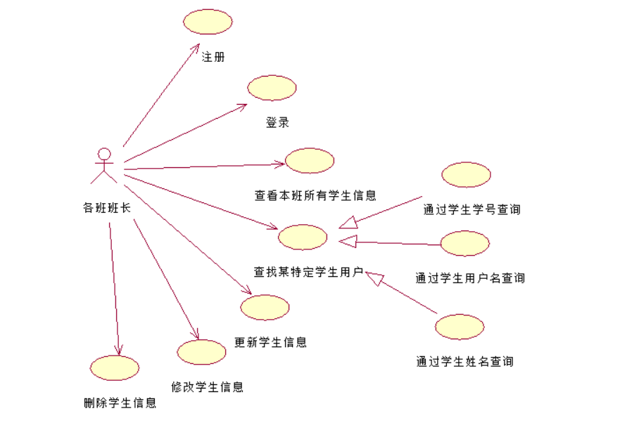

图1 各班班长用例图

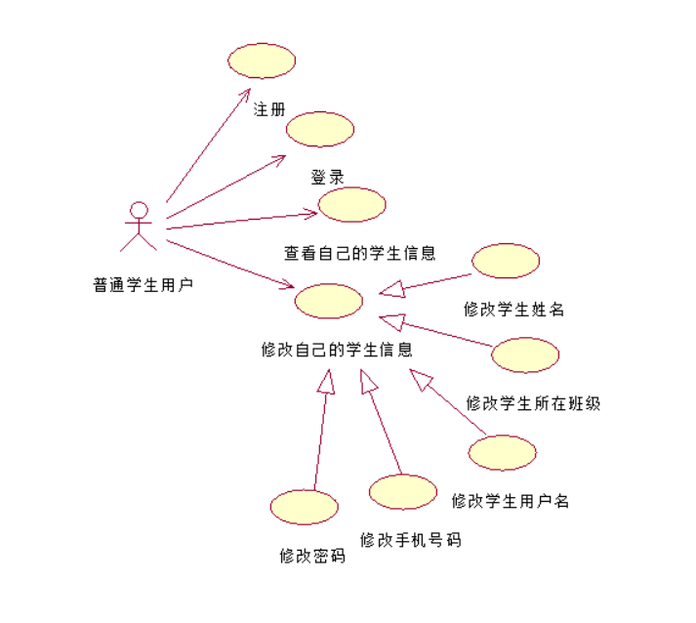

图2 普通学生用户用例图

## 对象模型

类图：

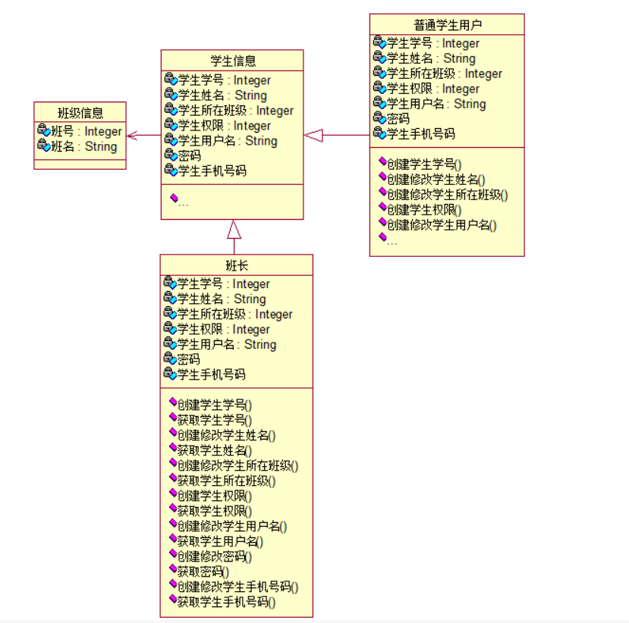图3 计算机学院2017级班级-学生信息管理系统类图

## 动态模型

**4.3.1 时序图**

班长时序图：

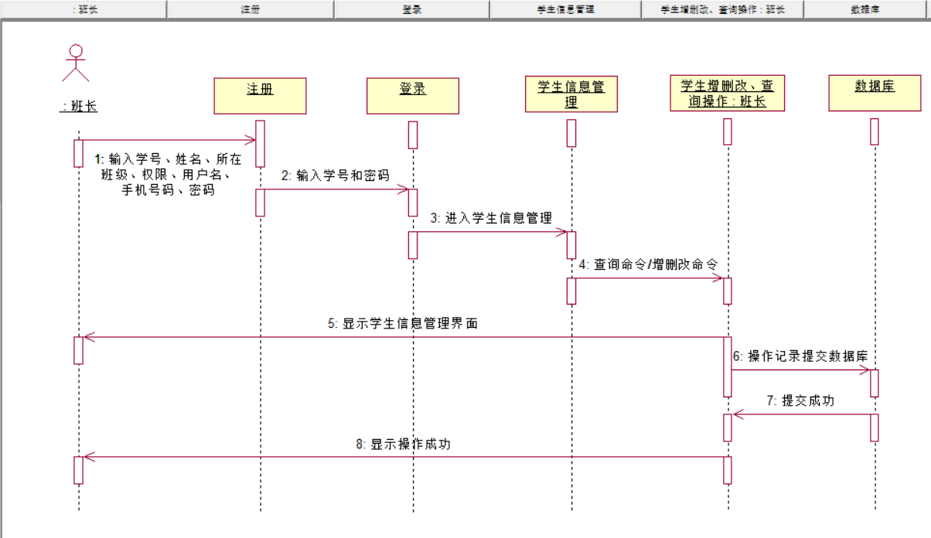

图4 班长时序图

普通学生用户时序图：

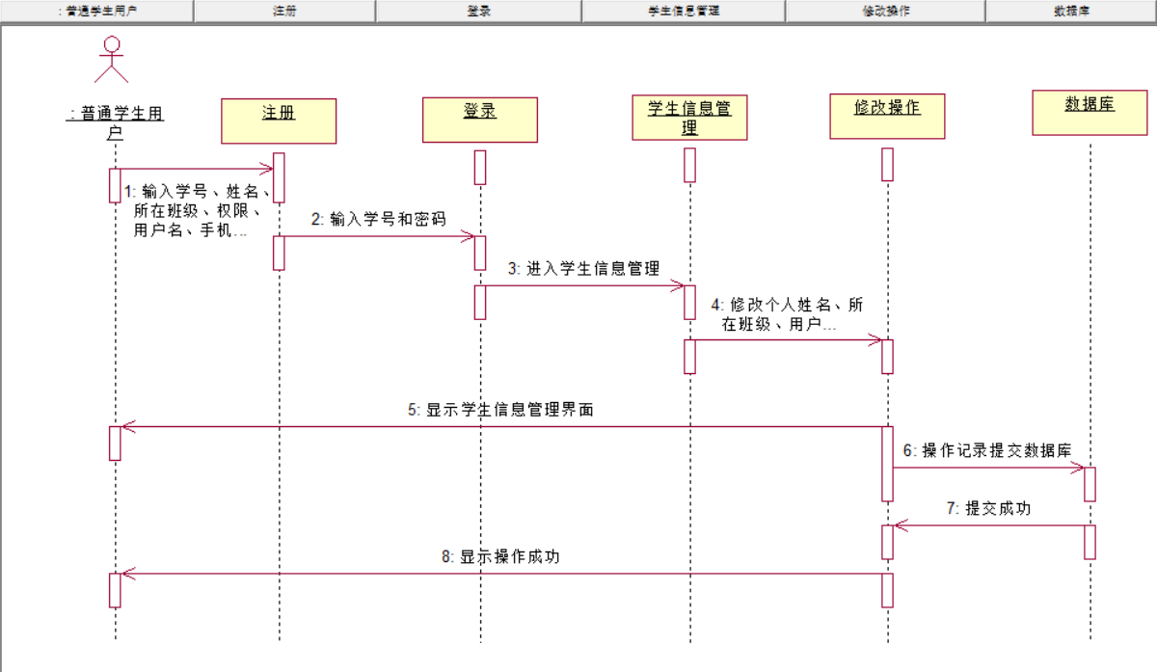

图5 普通学生用户时序图

## 系统总体功能需求

|  |  |  |  |  |
| --- | --- | --- | --- | --- |
|  | 表1 功能需求表 | | |  |
| **模块功能** | **编号** | **功能需求名称** | **优先级别** | **简要描述** |
| 1.班长模块功能 | 1.1 | 用户注册 | 高 | 未注册的班长能够进行注册 |
| 1.2 | 用户登录 | 高 | 已注册的班长点击登录进行用户登录 |
| 1.3 | 查看本班学生信息 | 高 | 已登录的班长能够查看本班学生的信息 |
| 1.4 | 通过学生学号查找特定用户 | 高 | 已登录的班长能够通过学生学号对特定学生进行查找 |
| 1.5 | 通过学生姓名查找特定用户 | 高 | 已登录的班长能够通过学生姓名对特定学生进行查找 |
| 1.6 | 通过学生用户名查找特定用户 | 高 | 已登录的班长能够通过学生用户名对特定学生进行查找 |
| 1.7 | 修改学生信息 | 高 | 已登录的班长能够修改学生的姓名、所在班级、用户名、手机号和密码 |
| 1.8 | 删除学生信息 | 高 | 已登录的班长能够删除学生信息 |
| 1.9 | 添加学生信息 | 高 | 已登录的班长能添加学生信息 |
| 1.10 | 退出登录 | 高 | 已登录的班长能退出登录 |
| 2.普通学生用户模块功能 | 2.1 | 用户注册 | 高 | 未注册的普通学生用户能够进行用户注册 |
| 2.2 | 用户登录 | 高 | 已注册的学生点击登录进行用户登录 |
| 2.3 | 查看个人信息 | 高 | 已登录的普通学生用户能够对自己的用户信息进行查看 |
| 2.4 | 修改个人学生信息 | 高 | 已登录的普通学生用户能够对自己的学生信息进行修改，包括修改姓名/所在班级/用户名/手机号/密码 |
| 2.5 | 退出登录 | 高 | 已登录的学生能退出登录 |

1. **业务逻辑描述**

**1 流程图**

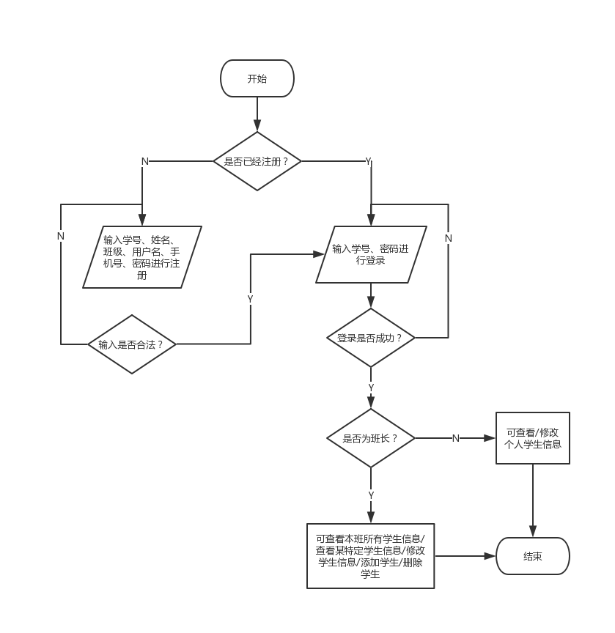

图6 学生-班级学生管理系统流程图

**2 状态图**

注册、登录状态图：

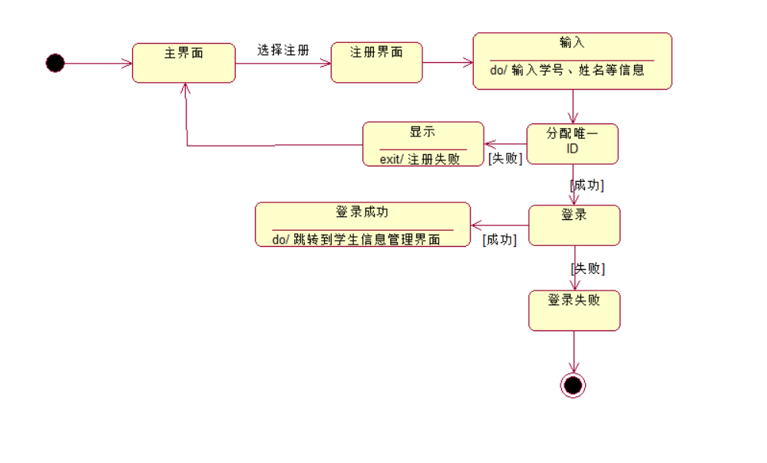

图7 注册、登录状态图

查询学生信息状态图：

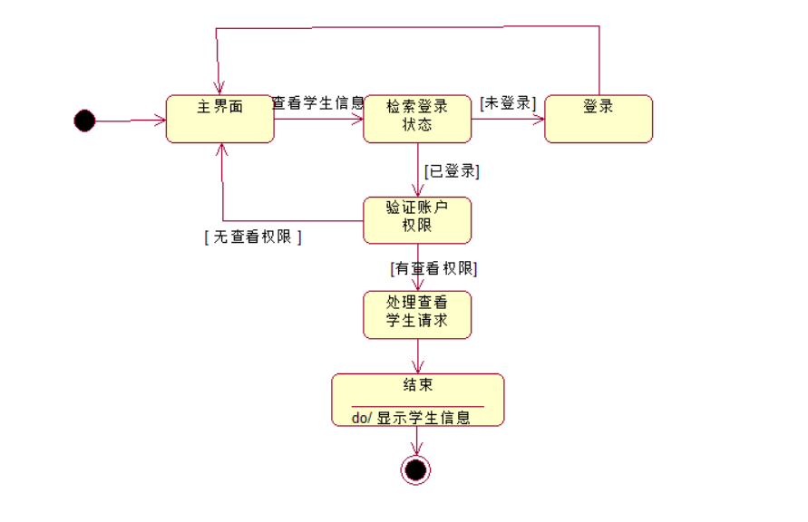

图8 查询学生信息状态图

班长修改学生信息状态图：

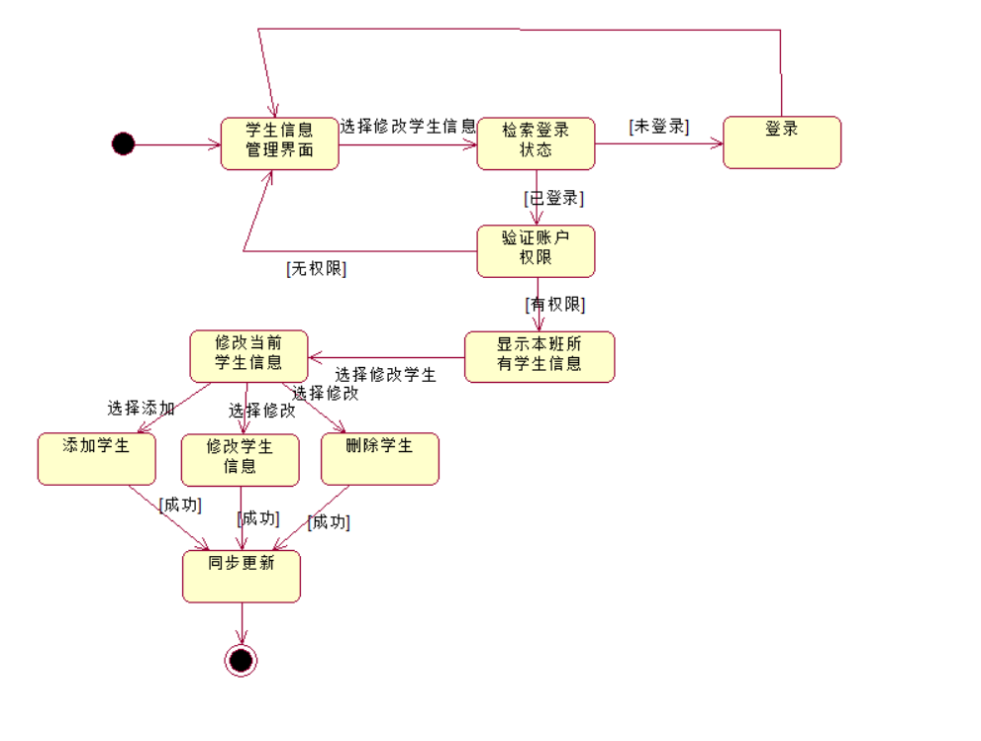

图9 班长修改学生信息状态图

1. **模块设计**

**1 模块图**

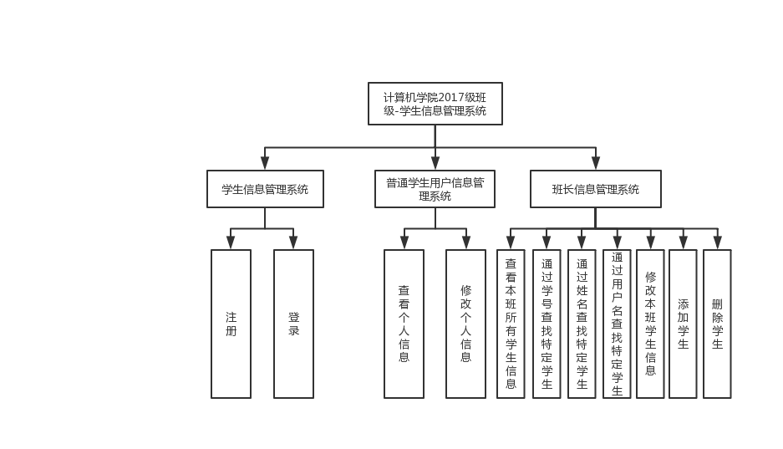

图10 计算机学院2017级班级-学生信息管理系统模块图

# 2 模块概述

## 2.1 学生信息管理子系统

|  |  |  |  |  |  |  |
| --- | --- | --- | --- | --- | --- | --- |
| 表2用户信息管理子系统 | | | | | | |
|  | 学生信息管理子系统 | | 标识 | S01 | 系统名称 | SIS |
| 接　口  说　明 | 输入 | 鼠标点击注册或登录；  键盘输入学生信息 | | | | |
| 输出 | ①普通用户基本信息表（   1. 学生学号 2. 学生姓名 3. 学生所在班级 4. 学生权限 5. 学生用户名 6. 学生手机号码 7. 密码   ） | | | | |
| 功　能  说　明 | ①注册：  第一次使用本系统的学生（不管是班长还是普通学生用户）可以通过输入学生学号、学生姓名、  学生所在班级、学生权限、学生用户名、学生手机号码和密码进行注册。  ②登录：  注册成功的学生可以通过学生学号和密码进行登录，若学生用户登录失败次数达三次，系统将予  以学生用户通过手机号码找回密码的权限。 | | | | | |
| 运行环  境说明 | 所有支持sql和java的操作平台都可以运行此程序。 | | | | | |
| 调用关  系说明 | 调用模块 | | 无 | | | |
| 被调用模块 | | 普通学生用户信息管理子系统、班长信息管理子系统 | | | |

## 2.2 班长信息管理子系统

|  |  |  |  |  |  |  |
| --- | --- | --- | --- | --- | --- | --- |
| 表3班长信息管理子系统 | | | | | | |
|  | 班长信息管理子系统 | | 标识 | S02 | 系统名称 | MIS |
| 接　口  说　明 | 输入 | 用鼠标进行本班学生信息查看；  用鼠标、键盘进行对本班学生信息的修改 | | | | |
| 输出 | ①普通学生用户基本信息表（   1. 学生学号 2. 学生姓名 3. 学生所在班级 4. 学生权限 5. 学生用户名 6. 学生手机号码 7. 密码   ）  ②班长基本信息表（   1. 学生学号 2. 学生姓名 3. 学生所在班级 4. 学生权限 5. 学生用户名 6. 学生手机号码 7. 密码   ） | | | | |
| 功　能  说　明 | ①查看本班学生信息： 可查看本班学生的学号、姓名、所在班级、权限、用户名、手机号码和密码。  ②通过学生学号查找特定学生：  通过输入某学生学号，即可查找到某特定学生，并能对其进行查询详细信息、修改、删除等操作。  ③通过学生姓名查找特定学生：  通过输入某学生姓名，即可查找到特定学生，并能其进行查询详细信息、修改、删除等操作。  ④通过学生用户名查找特定学生：  通过输入某学生用户名，即可查找到特定学生，并能其进行查询详细信息、修改、删除等操作。  ④修改学生信息：  可修改学生姓名、所在班级、用户名、手机号码、密码，但不能修改学号、权限。  ⑤删除学生信息：  可将因特殊原因离校的学生进行从数据库中删除；  ⑥添加学生信息：  可将新加入班级的学生添加至数据库。 | | | | | |
| 运行环  境说明 | 所有支持sql和java的操作平台都可以运行此程序。 | | | | | |
| 调用关  系说明 | 调用模块 | | 学生信息管理子系统 | | | |
| 被调用模块 | | 无 | | | |

## 2.3 普通学生用户信息管理子系统

|  |  |  |  |  |  |  |
| --- | --- | --- | --- | --- | --- | --- |
| 表4普通学生用户信息管理子系统 | | | | | | |
|  | 普通学生用户信息管理子系统 | | 标识 | S03 | 系统名称 | UIS |
| 接　口  说　明 | 输入 | 用鼠标进行个人信息查看；  用键盘进行对个人信息的修改 | | | | |
| 输出 | ①普通学生用户基本信息表（   1. 学生学号 2. 学生姓名 3. 学生所在班级 4. 学生权限 5. 学生用户名 6. 学生手机号码 7. 密码   ） | | | | |
| 功　能  说　明 | ①查看个人信息： 可查看自己的学号、姓名、所在班级、权限、用户名、手机号码、密码，但不能查看其他学生的  信息。  ②修改个人信息：  可修改姓名、所在班级、用户名、手机号、密码，但不能修改学号、权限。 | | | | | |
| 运行环  境说明 | 所有支持sql和java的操作平台都可以运行此程序。 | | | | | |
| 调用关  系说明 | 调用模块 | | 学生信息管理子系统 | | | |
| 被调用模块 | | 无 | | | |

1. **MVC设计**

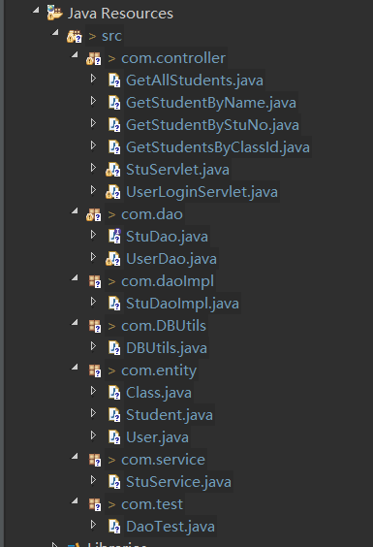

图10 工程目录结构

①数据模型层：com.entity包。封装数据原始模型（学生信息、班级信息），本身不提供对数据库的操作，仅提供接口供DAO层调用数据。

②DAO层：com.dao包。专门处理各种数据库逻辑（查询学生、修改、添加、删除学生信息），提供访问数据库的接口。

③服务层：com.service包。处理业务逻辑，是控制层和DAO层的中间过渡层，根据DAO层返回结果的不同，处理不同的业务逻辑，再将结果向上返回给控制层。

④控制层：com.controller包。不处理任何业务，只调用服务层的结果实现跳转，逻辑更偏向视图层，为视图层提供服务。

⑤视图层：相关jsp页面。显示用户看得到的信息，数据信息的开始和结束。

1. **数据库分析设计与实现**

# 数据需求

系统处理对象是各班学生信息，主要内容是学生学号、姓名、用户名、手机号码和密码。在班级-学生信息管理系统的信息处理中主要涉及几下几个方面的信息：

1. 班长信息（monitor）：包括学号、姓名、权限（权限为1）、用户名、手机号、密码
2. 班级信息（class）：包括班级号、班级名
3. 学生信息（student）：包括学号、姓名、权限（权限为0）、用户名、手机号、密码

# 概念模型设计

# 各实体及其属性的局部E-R图

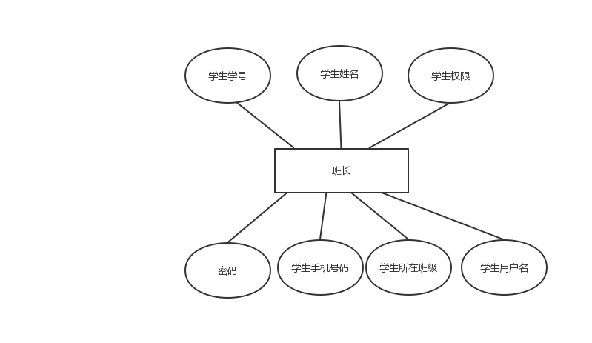

图11 班长实体及其属性图

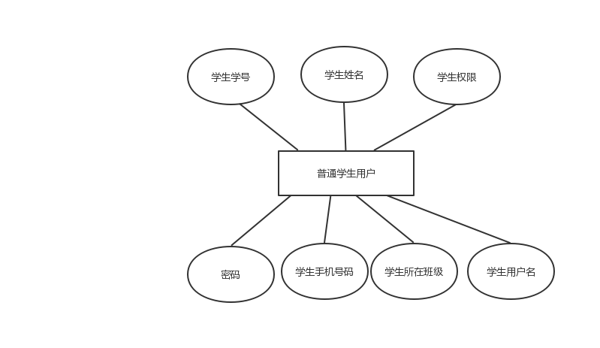

图12 普通学生用户实体及其属性图

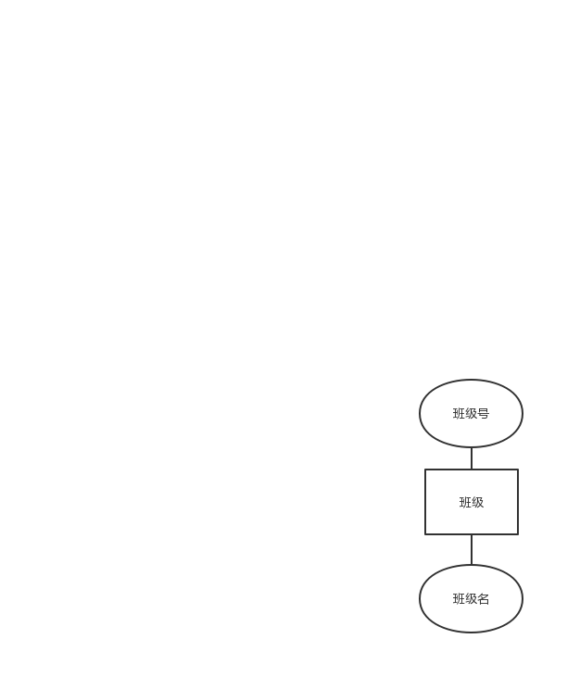

图13 班级实体及其属性图

# 全局E-R图

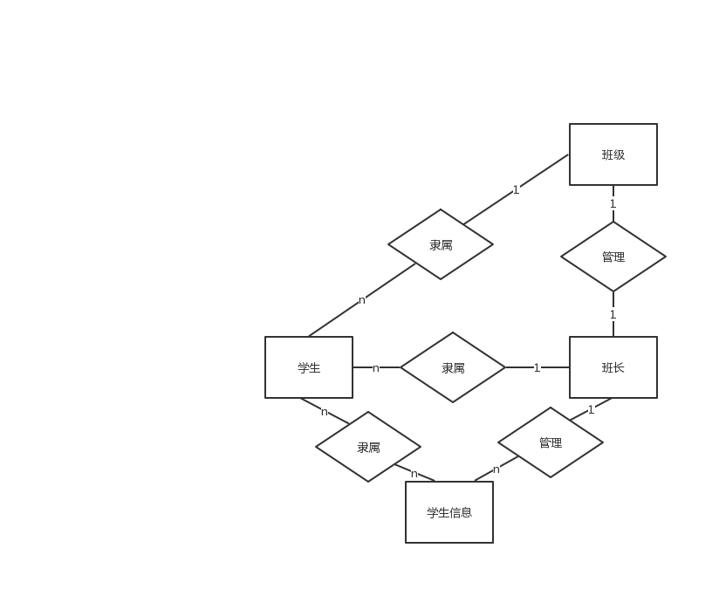

图14 计算机学院2017级班级-学生管理系统全局E-R图

# 逻辑结构设计

1)班长（学生学号，学生姓名，班级号，学生权限，学生用户名，学生手机号码，密码）

2)普通学生用户（学生学号，学生姓名，班级号，学生权限，学生用户名，学生手机号码，密码）

3)班级（班级号，班级名）

# 总体模型

# 总模型图

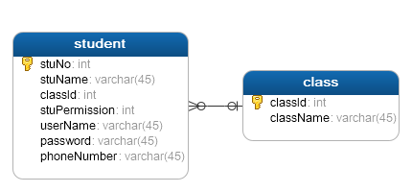

|  |
| --- |
| 图15 数据库表结构 |

# 数据表

# 表列表

表5 表清单

|  |  |  |  |
| --- | --- | --- | --- |
| **序号** | **中文名称** | **物理表名** | **备注** |
| 1 | student | 学生表 | 权限为1为班长；权限为0为普通学生用户 |
| 2 | class | 班级表 | 一共有四个班，每个班有一名班长 |

# 表信息

# 学生表

表6 学生表

|  |  |  |  |  |  |  |  |
| --- | --- | --- | --- | --- | --- | --- | --- |
| **中文名称** | | 学生表 | | | | | |
| **物理表名** | | student | | | | | |
| **主键** | | stuNo | | | | | |
| **业务主键** | | 无 | | | | | |
| **所属表空间** | | TS_class_01 | | | | | |
| **索引** | | IND_TBL_USER_PK(主键索引)  IND_TBL_USER_USERCODE(普通索引) | | | | | |
| **字段列表** | | | | | | | |
| **序号** | **中文名称** | | **列名** | **数据类型** | **主键** | **非空** | **外键** |
|  | 学生学号 | | stuNo | int(11) | 是 | 是 | 否 |
|  | 学生姓名 | | stuName | varchar(45) | 否 | 否 | 否 |
|  | 班级号 | | classId | int(11) | 否 | 否 | 否 |
|  | 学生权限 | | stuPermission | int(11) | 否 | 否 | 否 |
|  | 学生用户名 | | userName | varchar(45) | 否 | 是 | 否 |
|  | 密码 | | password | varchar(45) | 否 | 是 | 否 |
|  | 学生手机号码 | | phoneNumber | Varchar(45) | 否 | 否 | 否 |

# 班级表

表7 班级表

|  |  |  |  |  |  |  |  |
| --- | --- | --- | --- | --- | --- | --- | --- |
| **中文名称** | | 班级表 | | | | | |
| **物理表名** | | class | | | | | |
| **主键** | | classId | | | | | |
| **业务主键** | | 无 | | | | | |
| **所属表空间** | | TS_class_02 | | | | | |
| **索引** | | IND_TBL_USER_PK(主键索引)  IND_TBL_USER_USERCODE(普通索引) | | | | | |
| **字段列表** | | | | | | | |
| **序号** | **中文名称** | | **列名** | **数据类型** | **主键** | **非空** | **外键** |
| 1 | 班级号 | | classId | int(11) | 是 | 是 | 是 |
| 2 | 班级名 | | className | varchar(45) | 否 | 否 | 否 |

**6 添加数据**

1. 对学生表：

INSERT INTO `student` VALUES ('1', '小赵', '1', '1', 'zhao', '123456', '15717854321');

INSERT INTO `student` VALUES ('2', '小钱', '2', '1', 'qian', '123456', '18503266663');

INSERT INTO `student` VALUES ('3', '小孙', '3', '1', 'shun', '123456', '18112345672');

INSERT INTO `student` VALUES ('4', '小李', '4', '1', 'li', '123456', '17603222229');

INSERT INTO `student` VALUES ('5', '小周', '1', '0', 'zhou', '123456', '18533263326');

INSERT INTO `student` VALUES ('6', '小吴', '2', '0', 'wu', '123456', '15717854321');

INSERT INTO `student` VALUES ('7', '小郑', '3', '0', 'zheng', '123456', '15717854321');

INSERT INTO `student` VALUES ('8', '小王', '4', '0', 'wang', '123456', '15717854321');

INSERT INTO `student` VALUES ('9', '小冯', '1', '0', 'feng', '123456', '15717854321');

INSERT INTO `student` VALUES ('10', '小陈', '2', '0', 'chen', '123456', '15717854321');

INSERT INTO `student` VALUES ('11', '小卫', '3', '0', 'wei', '123456', '15717854321');

INSERT INTO `student` VALUES ('12', '小蒋', '4', '0', 'jiang', '123456', '15717854321');

1. 对班级表：

INSERT INTO `class` VALUES ('1', '1班');

INSERT INTO `class` VALUES ('2', '2班');

INSERT INTO `class` VALUES ('3', '3班');

INSERT INTO `class` VALUES ('4', '4班');

1. **界面设计**

以下为部分界面：

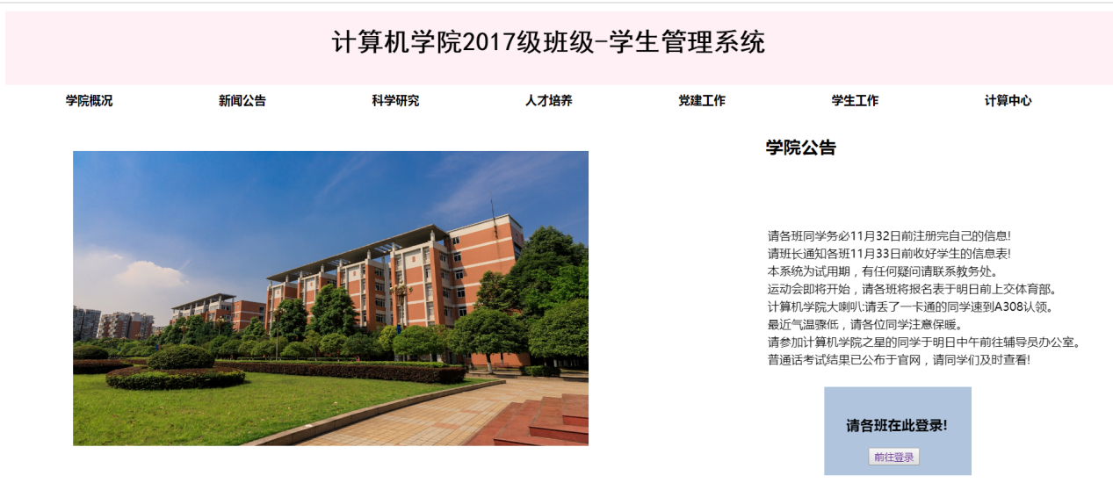

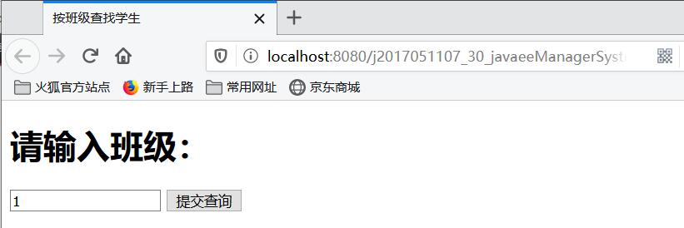

图16 查询输入界面

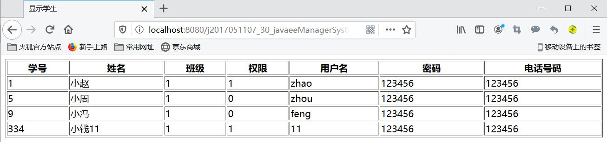

图17 查询显示界面

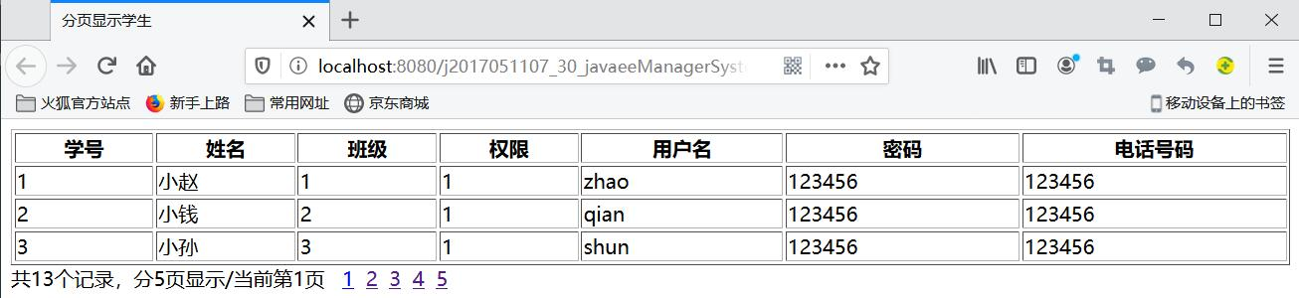

图18 分页显示界面

1. **分工**

江岸苧：

①文档的主要攥写

②文档的修改

熊术文：

①数据模型层的搭建

②DAO层的搭建

谢莞悦：

①服务层的搭建

②控制层的部分搭建

于永康：

①控制层的部分搭建

②视图层的部分jsp页面制作

宋纪奇：

①视图层的部分jsp页面制作

②用例图、类图、时序图的绘制

1. **心得体会**

需求分析是介于系统分析和软件设计阶段之间的桥梁。一方面，需求分析以系统规格说明和项目规划作为分析活动的基本出发点，并从软件角度对它们进行检查与调整；另一方面，需求规格说明又是软件设计、实现、测试直至维护的主要基础。良好的分析活动有助于避免或尽早剔除早期错误，从而提高软件生产率，降低开发成本，改进软件质量。要做好需求分析，必须要沉下心、花精力和时间认真地调研所使用的系统，用持久的耐心和热情来做好充足的前期准备，以此为项目的良好后继打下坚实的基础。

其实在平时学习中，我们很少有以团队的形式来做一个项目。但是以后进入到公司以后，我们都是作为一个团队的一员，团队合作来完成各种项目。所以，这次以团队的形式来完成最后这个项目，对我们来说意义是非常大的。在很大程度上培养了我们团队协作的能力。在做项目的过程中，各个成员都参与到前期的项目构架的讨论，以及中期的代码设计和后期的项目审查。各成员按模块进行分工，各司其职，在项目的进行过程中相互协调、沟通，完成各个模块的衔接。在以后的实际工作中也差不多是这样，所以这次的团队合作非常有意义。